Стихотворения русских классиков о

зиме
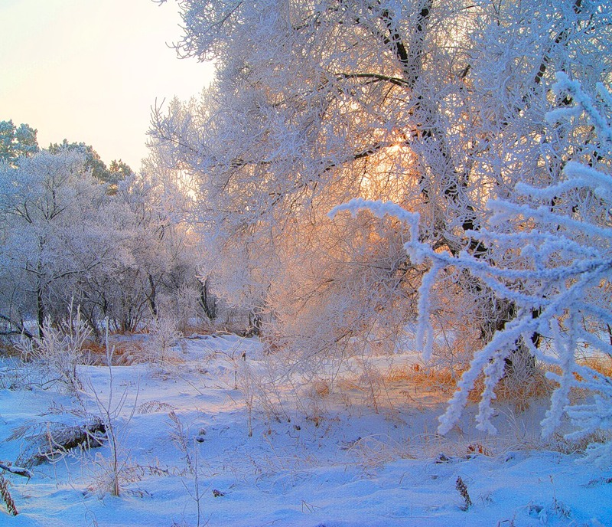
Снежинка
Светло-пушистая,
Снежинка белая,
Какая чистая,
Какая смелая!
Дорогой бурною
Легко проносится,
Не в высь лазурную,
На землю просится.
Лазурь чудесную
Она покинула,
Себя в безвестную
Страну низринула.
В лучах блистающих
Скользит, умелая,
Средь хлопьев тающих
Сохранно-белая.
Под ветром веющим
Дрожит, взметается,
На нем, лелеющем,
Светло качается.
Его качелями
Она утешена,
С его метелями
Крутится бешено.
Но вот кончается
Дорога дальняя,
Земли касается,
Звезда кристальная.
Лежит пушистая,
Снежинка смелая.
Какая чистая,
Какая белая!
Константин Бальмонт
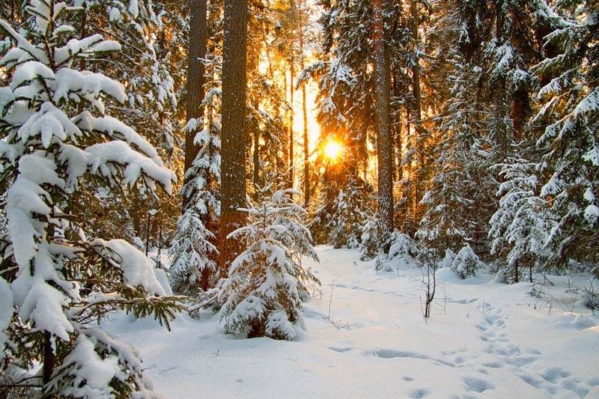
***
Поет зима - аукает,
Голодные, усталые,
И жмутся поплотней.
И жмутся поплотней.
А вьюга с ревом бешеным
Стучит по ставням свешенным
И злится все сильней.
Мохнатый лес баюкает
Стозвоном сосняка.
Кругом с тоской глубокою
Плывут в страну далекую
Седые облака.
А по двору метелица
Ковром шелковым стелется,
Но больно холодна.
Воробышки игривые,
Как детки сиротливые,
Прижались у окна.
Озябли пташки малые
Голодные, усталые,
И жмутся поплотней.
А вьюга с ревом бешеным
Стучит по ставням свешенным
И злится все сильней.
И дремлют пташки нежные
Под эти вихри снежные
У мерзлого окна.
И снится им прекрасная,
В улыбках солнца ясная
Красавица весна.
Сергей Есенин
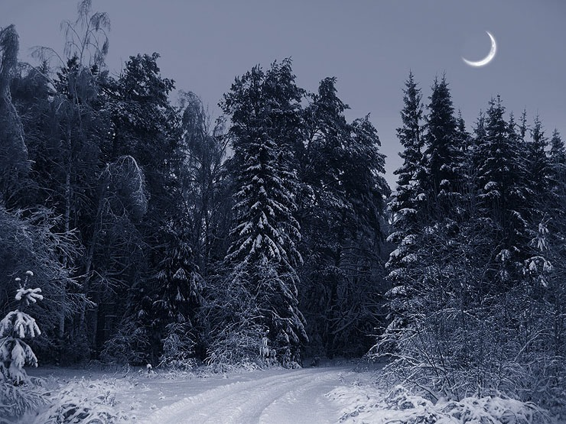
(Наталия Калачева. Зимняя фантазия)
Чудная картина,
Как ты мне родна:
Белая равнина,
Полная луна,
Свет небес высоких,
И блестящий снег,
И саней далеких
Одинокий бег.
Афанасий Фет
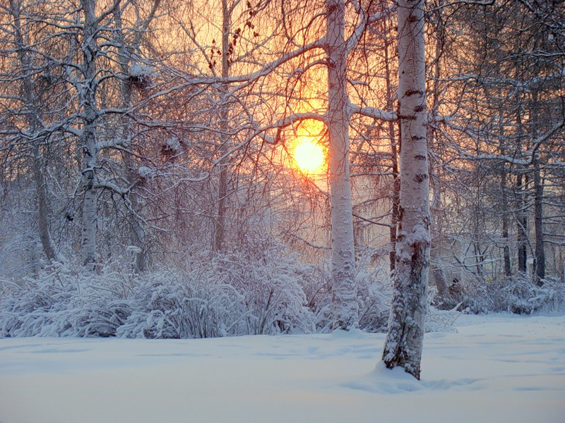
Снежная замять крутит бойко,
По полю мчится чужая тройка.
Мчится на тройке чужая младость.
Где мое счастье? Где моя радость?
Все укатилось под вихрем бойким
Вот на такой же бешеной тройке.
Сергей Есенин
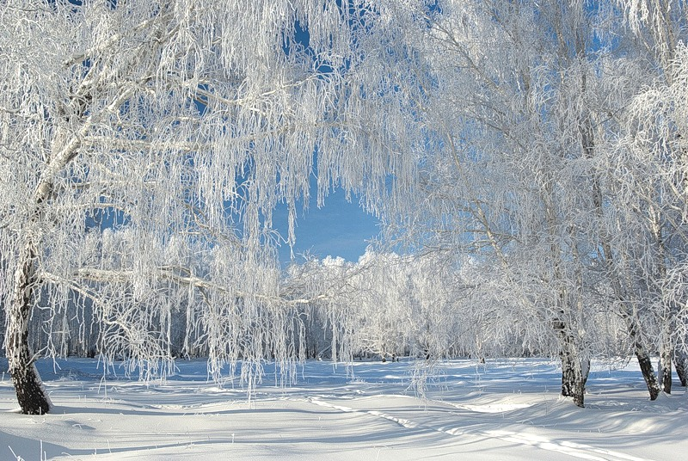
Чародейкою Зимою
Околдован, лес стоит,
И под снежной бахромою,
Неподвижною, немою,
Чудной жизнью он блестит.
И стоит он, околдован,
Не мертвец и не живой -
Сном волшебным очарован,
Весь опутан, весь окован
Лёгкой цепью пуховой...
Солнце зимнее ли мечет
На него свой луч косой -
В нём ничто не затрепещет,
Он весь вспыхнет и заблещет
Ослепительной красой.
Федор Тютчев
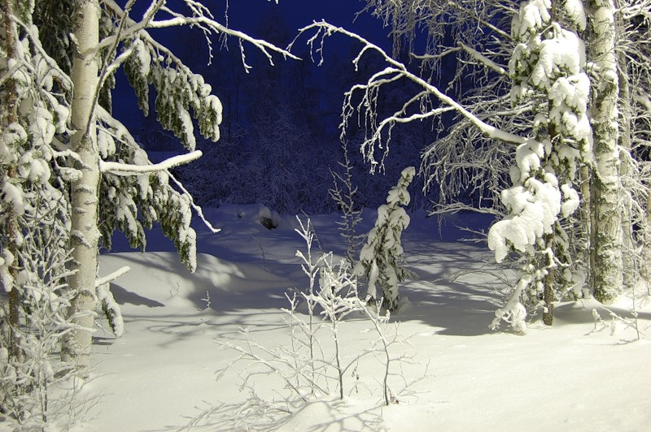
Фантазия
Как живые изваянья, в искрах лунного сиянья,
Чуть трепещут очертанья сосен, елей и берез;
Вещий лес спокойно дремлет, яркий блеск Луны приемлет
И роптанью ветра внемлет, весь исполнен тайных грез.
Слыша тихий стон метели, шепчут сосны, шепчут ели,
В мягкой бархатной постели им отрадно почивать,
Ни о чем не вспоминая, ничего не проклиная,
Ветви стройные склоняя, звукам полночи внимать.
Чьи-то вздохи, чье-то пенье, чье-то скорбное моленье,
И тоска, и упоенье, — точно искрится звезда,
Точно светлый дождь струится,— и деревьям что-то мнится,
То, что людям не приснится, никому и никогда.
Это мчатся духи ночи, это искрятся их очи,
В час глубокой полуночи мчатся духи через лес.
Что их мучит, что тревожит? Что, как червь, их тайно гложет?
Отчего их рой не может петь отрадный гимн Небес?
Все сильней звучит их пенье, все слышнее в нем томленье,
Неустанного стремленья неизменная печаль,—
Точно их томит тревога, жажда веры, жажда Бога,
Точно мук у них так много, точно им чего-то жаль.
А Луна все льет сиянье, и без муки, без страданья,
Чуть трепещут очертанья вещих сказочных стволов;
Все они так сладко дремлют, безучастно стонам внемлют,
И с спокойствием приемлют чаты ясных светлых снов.
Константин Бальмонт
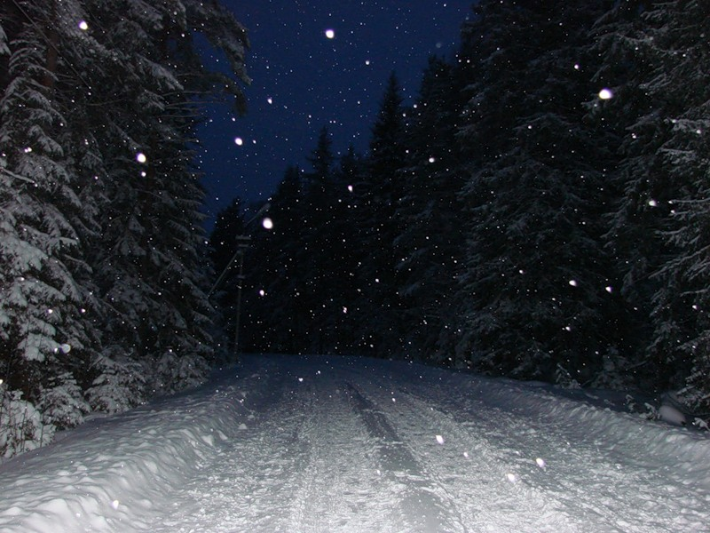
Зимняя дорога
Сквозь волнистые туманы
Пробирается луна,
На печальные поляны
Льет печально свет она.
По дороге зимней, скучной
Тройка борзая бежит,
Колокольчик однозвучный
Утомительно гремит.
Что-то слышится родное
В долгих песнях ямщика:
То разгулье удалое,
То сердечная тоска......
Ни огня, ни черной хаты,
Глушь и снег.... На встречу мне
Только версты полосаты
Попадаются одне...
Скучно, грустно..... завтра, Нина,
Завтра к милой возвратясь,
Я забудусь у камина,
Загляжусь не наглядясь.
Звучно стрелка часовая
Мерный круг свой совершит,
И, докучных удаляя,
Полночь нас не разлучит.
Грустно, Нина: путь мой скучен,
Дремля смолкнул мой ямщик,
Колокольчик однозвучен,
Отуманен лунный лик.
А.С. Пушкин
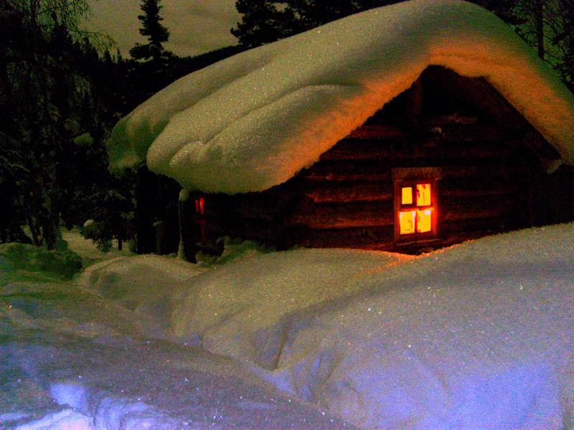
Скрип шагов вдоль улиц белых,
Огоньки вдали;
На стенах оледенелых
Блещут хрустали.
От ресниц нависнул в очи
Серебристый пух,
Тишина холодной ночи
Занимает дух.
Ветер спит, и все немеет,
Только бы уснуть;
Ясный воздух сам робеет
На мороз дохнуть.
Афанасий Фет
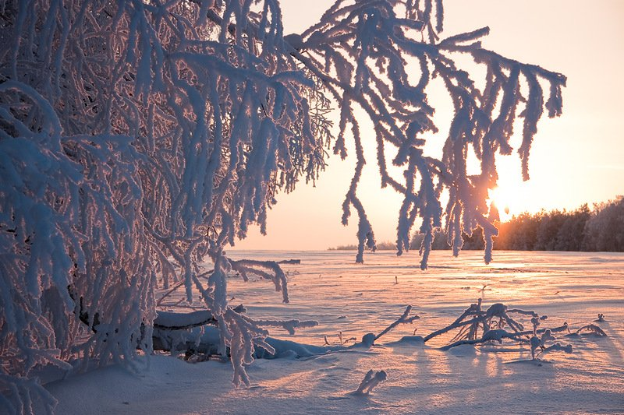
Декабрьское утро
На небе месяц - и ночная
Еше не тронулася тень,
Царит себе, не сознавая,
Что вот уж встрепенулся день,-
Что хоть лениво и несмело
Луч возникает за лучом,
А небо так еще всецело
Ночным сияет торжеством.
Но не пройдет двух-трех мгновений,
Ночь испарится над землей,
И в полном блеске проявлений
Вдруг нас охватит мир дневной...
Федор Тютчев
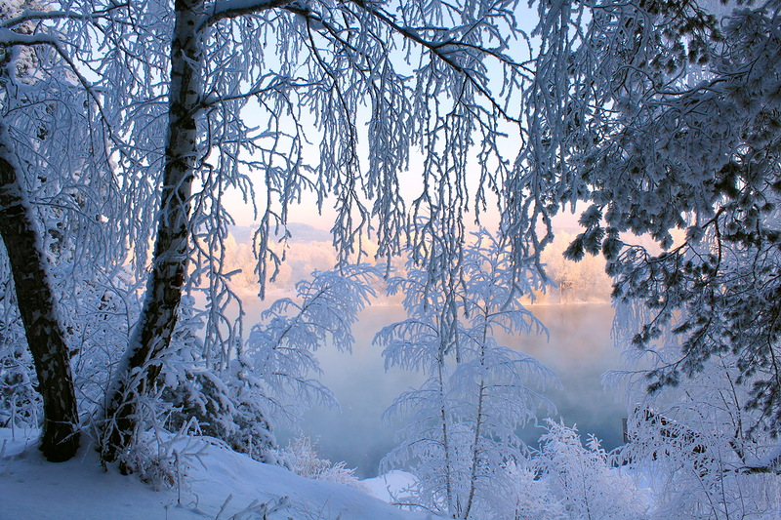
Береза
Белая береза
Под моим окном
Принакрылась снегом,
Точно серебром.
На пушистых ветках
Снежною каймой
Распустились кисти
Белой бахромой.
И стоит береза
В сонной тишине,
И горят снежинки
В золотом огне.
А заря, лениво
Обходя кругом,
Обсыпает ветки
Новым серебром.
Сергей Есенин
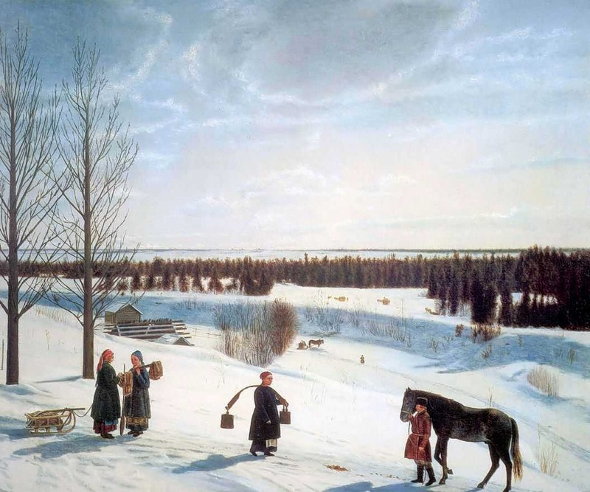
Константин Алексеевич. Зимний пейзаж
Первый снег
Серебро, огни и блестки,-
Целый мир из серебра!
В жемчугах горят березки,
Черно-голые вчера.
Это - область чьей-то грезы,
Это - призраки и сны!
Все предметы старой прозы
Волшебством озарены.
Экипажи, пешеходы,
На лазури белый дым.
Жизнь людей и жизнь природы
Полны новым и святым.
Воплощение мечтаний,
Жизни с грезою игра,
Этот мир очарований,
Этот мир из серебра!
Валерий Брюсов
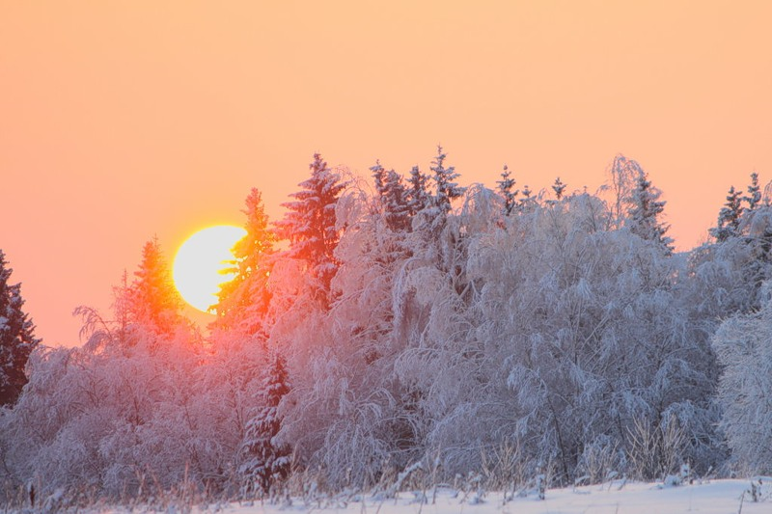
Зимнее утро
Мороз и солнце; день чудесный!
Еще ты дремлешь, друг прелестный -
Пора, красавица, проснись:
Открой сомкнуты негой взоры
Навстречу северной Авроры,
Звездою севера явись!
Вечор, ты помнишь, вьюга злилась,
На мутном небе мгла носилась;
Луна, как бледное пятно,
Сквозь тучи мрачные желтела,
И ты печальная сидела -
А нынче..... погляди в окно:
Под голубыми небесами
Великолепными коврами,
Блестя на солнце, снег лежит;
Прозрачный лес один чернеет,
И ель сквозь иней зеленеет,
И речка подо льдом блестит.
Вся комната янтарным блеском
Озарена. Веселым треском
Трещит затопленная печь.
Приятно думать у лежанки.
Но знаешь: не велеть ли в санки
Кобылку бурую запречь?
Скользя по утреннему снегу,
Друг милый, предадимся бегу
Нетерпеливого коня
И навестим поля пустые,
Леса, недавно столь густые,
И берег, милый для меня.
Александр Пушкин
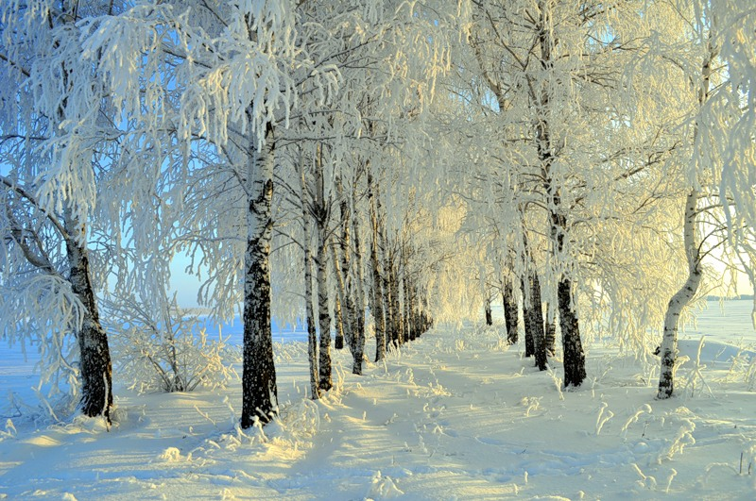
Я по первому снегу бреду.
В сердце ландыши вспыхнувших сил.
Вечер синею свечкой звезду
Над дорогой моей засветил.
Я не знаю - то свет или мрак?
В чаще ветер поет иль петух?
Может, вместо зимы на полях,
Это лебеди сели на луг.
Хороша ты, о белая гладь!
Греет кровь мою легкий мороз.
Так и хочется к телу прижать
Обнаженные груди берез.
О лесная, дремучая муть!
О веселье оснеженных нив!
Так и хочется руки сомкнуть
Над древесными бедрами ив
Сергей Есенин

